Задание:
- соотнеси описание и картинку;
- соедини линией соответствующее описание и картинку к ней.

Когда учебный год только начался и особо можно не вникать в учебу, так как еще будет время наверстать упущенное. | 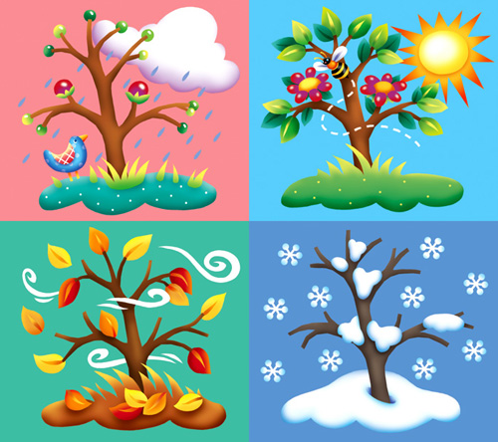
Это тот самый золотой час, когда все сбывается и подарки, и угощения, и внимание родственников и друзей, все в одно время. А еще прекрасное время провести его в компании веселых друзей.

Это время надежд, время влюблённых, время мимоз и тюльпанов, это время предвкушения игр и новинок во всем.

Это самые совершенные каникулы из всех, во-первых, они самые продолжительные, во-вторых, это самое золотое время для нашего здоровья, вокруг много фруктов, свежих ягод, приятного тепла.

